附件4：
国际大学生创新创业峰会
香港酒店信息及交通指引

一、酒店信息
会议时间为21、22日两天，22日下午会议结束后集体乘车返回酒店，参会人员自行安排返程事宜。如有其它需求，请自行与酒店沟通。
香港科技大学推荐了两家在该校附近的酒店，请各参会人员自行办理预定和入住手续，活动期间组委会将安排交通接驳车从酒店往返香港科技大学。
（一）香港九龙东智选假日酒店
http://www.ihg.com/holidayinnexpress/hotels/cn/zh/hong-kong/hkgke/hoteldetail?cm_mmc=GoogleMaps-_-ex-_-CNEN-_-hkgke#
（二）香港九龙东皇冠假日酒店
http://www.ihg.com/crowneplaza/hotels/cn/zh/hong-kong/hkgtk/hoteldetail
二、交通指引
（一）广东工业大学11月21日上午安排大巴车由广州前往香港九龙将军澳皇冠假日酒店停车点。
（二）如自行前往香港，可参考以下交通信息。（以下交通信息来源：携程网）
1. 机场—酒店（终点标志九龙东智选假日酒店，及其旁边的九龙东皇冠假日酒店，都位于将军澳地铁站附近），位置如下图：
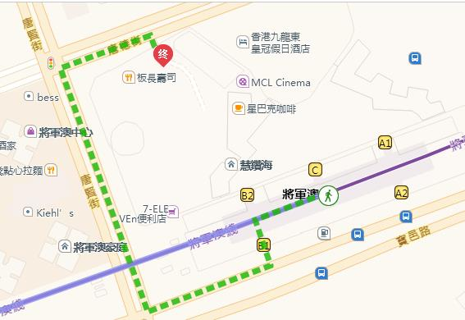
（1）直接乘坐出租车，费用相对较贵（约300元港币，240元人民币）。
（2）搭乘公交，如下：
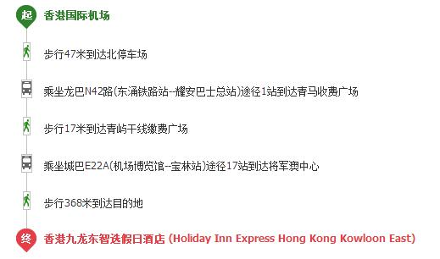
（3）公交转地铁，如下
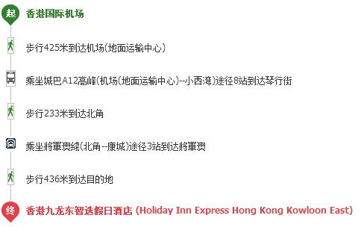
2. 从广州乘坐广九直通车到香港红磡站，可以直接乘坐地铁前往将军澳地铁站。香港地铁图如下：
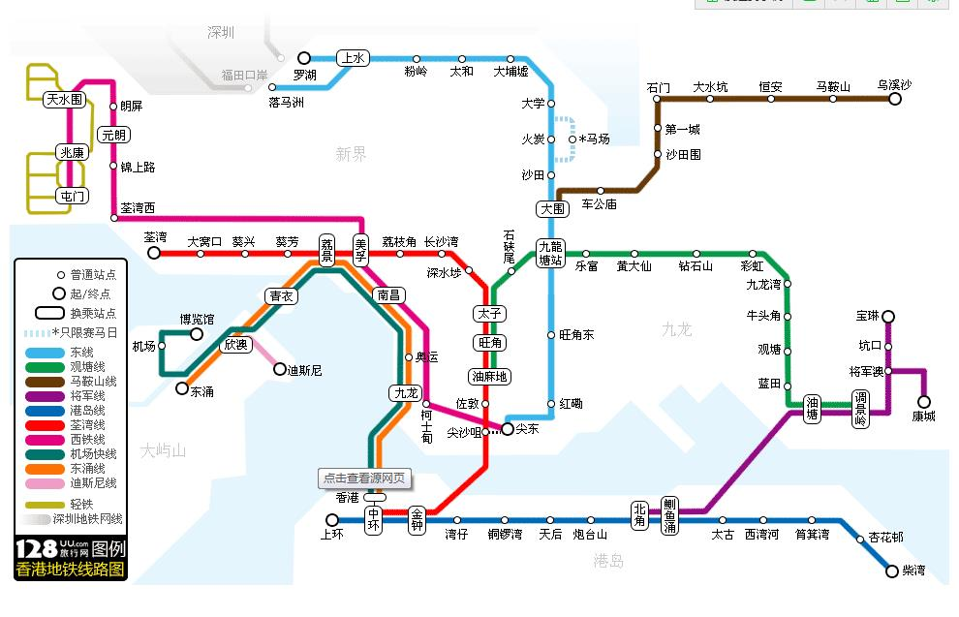
3. 将军澳—香港科技大学
a. 乘坐出租车（5-6公里）
b. 搭乘公交
新巴792m：将军澳站→香港科技大学站（13站）
将军澳线→新界区专线小巴11m：将军澳站（将军澳线（宝琳方向））（1站）→坑口站B1出口下车，步行160米，坑口站上车→（转）新界区专线小巴11m→香港科技大学站（3站）
三、其他注意事项：请提前兑换港币。

